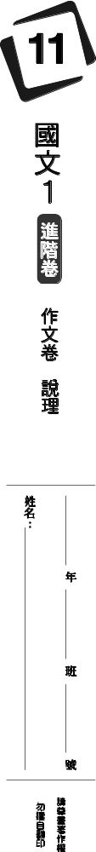
多元社會中，每個人都可以有自己的想法，因此，培養「尊重」的素養可說是極為重要的課題。而當面對與我們想法相左的人時，若想要闡明道理以說服對方，可參考〈師說〉的架構，藉由正、反兩方對比，分析論述，彰顯道理的真確性，增加說服力；亦可參考〈王道之始〉的手法，透過具體事件說明道理，使對方易於理解，並引起共鳴。請以「尊重」為題，寫一篇完整的文章，文長約500字。

尚未完成作答者，請翻背面繼續作答。

※請由第一頁開始作答，本頁請由上而下，由右而左書寫。
作答結束。
評語 | 評閱等級 | 評閱指標  （內容、組織、語言）
 | □6 | □能掌握題目，立意、  取材恰當且彼此適切結合  □理路清楚，結構完整  □用詞妥貼，文句流暢
 | □5 | □能掌握題目，立意、  取材恰當且彼此適切結合  □理路清楚，結構完整  □用詞妥貼，文句流暢
 | □4 | □大致依題目行文，  立意、取材皆平實  □理路大致清楚，具基本結構  □遣詞造句大致通順達意
 | □3 | □大致依題目行文，  立意、取材皆平實  □理路大致清楚，具基本結構  □遣詞造句大致通順達意
 | □2 | □勉強依題目行文，  近於補湊或僵化  □理路不清楚，結構不完整  □語彙貧乏，文句頗多語病
評分 | □1 | □勉強依題目行文，  近於補湊或僵化  □理路不清楚，結構不完整  □語彙貧乏，文句頗多語病
 | □其他 | □感情細膩 □立意新穎  □佳句美詞 □字跡潦草  □文意重複 □冗詞贅字

